# FINALIDADE: Demonstrar ao aluno o uso de divisores de tensão e corrente; demonstrar suas diferentes aplicações e seus comportamentos.

# RECURSOS:

|  |  |  |  |
| --- | --- | --- | --- |
| ITEM | DESCRIÇÃO | REF.LAB | QTD. |
| 01 | Fonte DC | FDC | 1 |
| 02 | Protoboard | PRB | 1 |
| 03 | Multímetro Digital | MTD | 1 |
| 04 | Alicate de Bico | ALB | 1 |
| 05 | Alicate de Corte | ALC | 1 |
| 06 | Resistor de 1KΩ | R1K | 4 |
| 07 | Resistor de 2,2KΩ | R2K2 | 4 |
| 08 | Resistor de 10KΩ | R10K | 4 |
| 09 | Resistor de 5,6KΩ | R5K6 | 4 |

# TEORIA:

Divisor de tensão é um circuito formado por resistores em série que permite obter, a partir da tensão de alimentação fornecida, qualquer valor de tensão menor, necessário ao funcionamento dos circuitos. É muito utilizado nos circuitos eletrônicos para a obtenção da tensão de funcionamento de cada componente sem que seja necessário usar diversas fontes de alimentação.

Segue o cálculo:

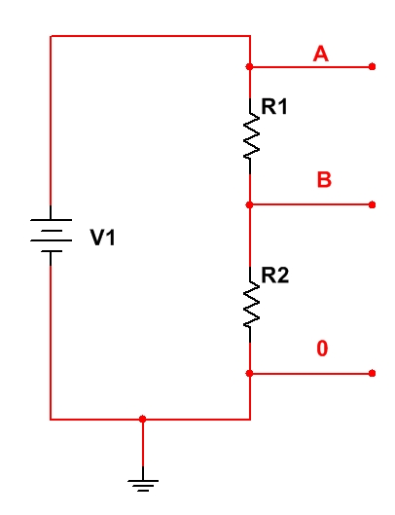

$$VR1=\frac{V1.R1}{R1+R2}$$

$$VR2=\frac{V1.R2}{R1+R2}$$

Seguindo o mesmo principio do divisor de corrente, podemos dizer que é um circuito formado por resistores em paralelo que permite obter, a partir de uma corrente fornecida a partir da fonte de alimentação, uma corrente menor do que a fornecida. É muito utilizado em circuitos eletrônicos para limitar a corrente máxima de um componente sem termos que alterar a fonte de alimentação.

Segue o cálculo:

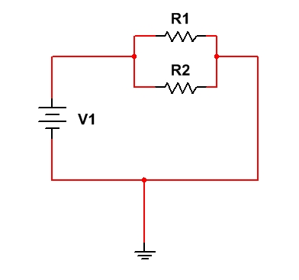

It

* It

$$IR1=\frac{R2.It}{R1+R2}$$

$$IR2=\frac{R1.It}{R1+R2}$$

# PROCEDIMENTOS E MONTAGEM DE CIRCUITOS:

**Divisor de Tensão:**

1. Montar primeiramente o circuito 1 como descrito, em seguida, utilizando o multímetro na escala de tensão contínua, medir o valor da tensão no resistor R1 (pontos A e B) e no resistor R2(pontos B e C). Em seguida preencher a tabela da próxima seção.

Divisor de Tensão

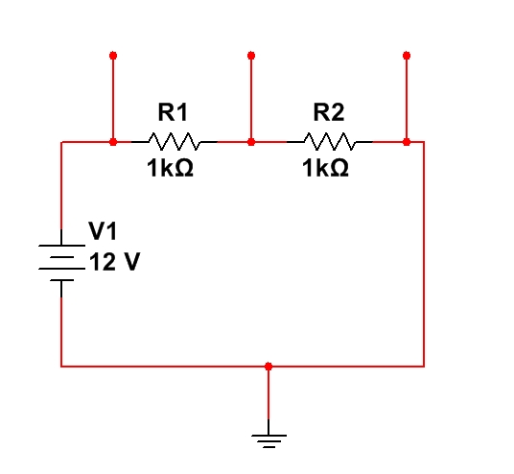Circuito 01:

B

C

A

|  |  |  |
| --- | --- | --- |
| Circuito 1 | | |
|  | Calculado | Medido |
| Resistência Total |  |  |
| Tensão R1 |  |  |
| Tensão R2 |  |  |
| Corrente R1 |  |  |
| Corrente R2 |  |  |

1. Montar o circuito 2 como descrito, em seguida, utilizando o multímetro na escala de tensão contínua, medir o valor no resistor R1 (pontos A e B) e no resistor R2(pontos B e C). Em seguida preencher a tabela da próxima seção.

Circuito 02:

C

B

A

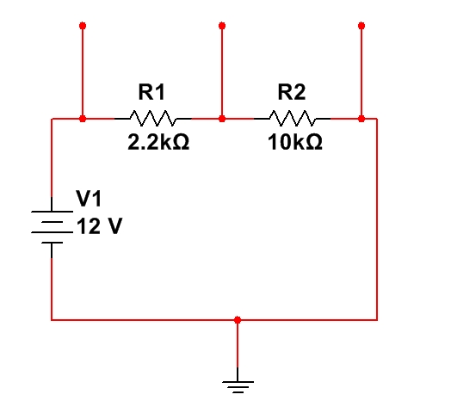

|  |  |  |
| --- | --- | --- |
| Circuito 2 | | |
|  | Calculado | Medido |
| Resistência Total |  |  |
| Tensão R1 |  |  |
| Tensão R2 |  |  |
| Corrente R1 |  |  |
| Corrente R2 |  |  |

**Divisor de Corrente**:

1. Montar o circuito 1, como descrito, em seguida, utilizando o multímetro na escala de corrente contínua(não esquecendo de alterar a ponteira vermelha), medir a corrente I1(R1), a corrente I2(R2) e a corrente total(It). E preencher a tabela a seguir.

Circuito 01:

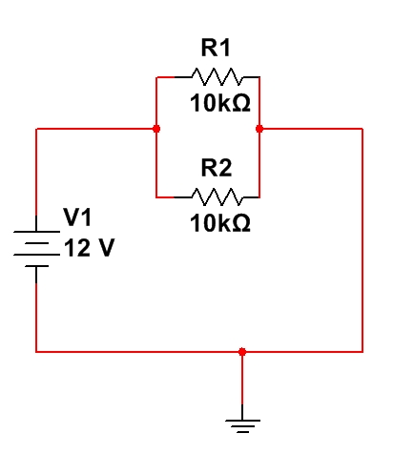

I1

IT

I2

|  |  |  |
| --- | --- | --- |
| Circuito 1 | | |
|  | Calculado | Medido |
| Resistência Total |  |  |
| Tensão R1 |  |  |
| Tensão R2 |  |  |
| Corrente I1 |  |  |
| Corrente I2 |  |  |
| Corrente It |  |  |

1. Montar o circuito 2, como descrito, em seguida, utilizando o multímetro na escala de corrente contínua, medir a corrente I1(R1), a corrente I2(R2) e a corrente total(It). E preencher a tabela a seguir.

Circuito 02:

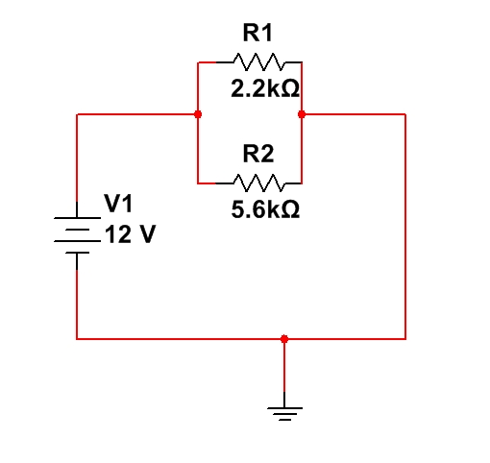

IT

I2

I1

|  |  |  |
| --- | --- | --- |
| Circuito 2 | | |
|  | Calculado | Medido |
| Resistência Total |  |  |
| Tensão R1 |  |  |
| Tensão R2 |  |  |
| Corrente I1 |  |  |
| Corrente I2 |  |  |
| Corrente It |  |  |

# CONCLUSÕES:

(Resumo do Aluno)

# BIBLIOGRAFIA:

* + CAPUANO, Francisco Gabriel; MARINO, Maria Aparecida Mendes. **Laboratório de Eletricidade e Eletrônica: Teoria e Prática.** 24. Ed. São Paulo: Editora Érica. 309p.
  + BOYLESTAD, Robert L. **Introdução à Análise de Circuitos.** 8. Ed. São Paulo: Editora Pearson. 976p.